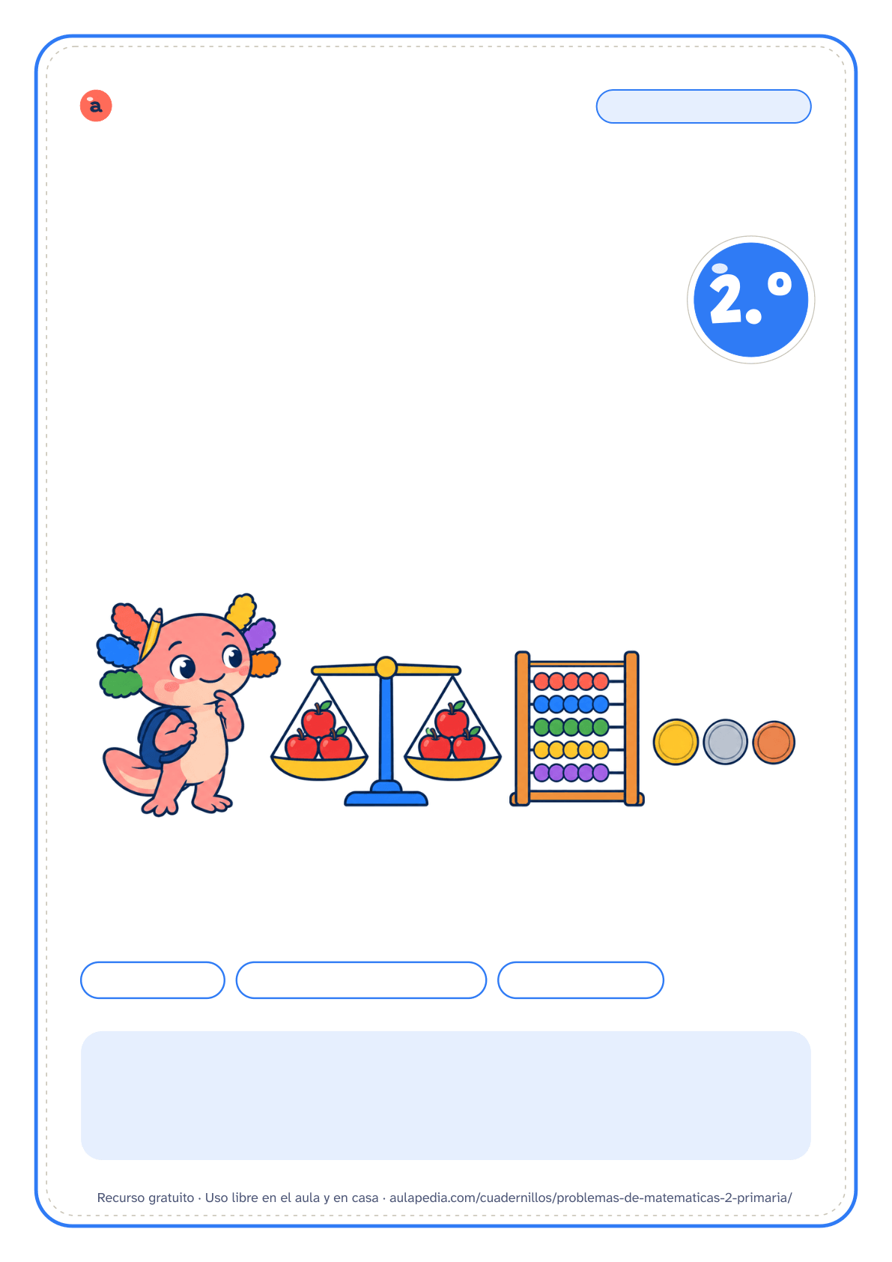

aulapedia.com | Cuadernillo para imprimir
CUADERNILLO · MATEMÁTICAS
Problemas de matemáticas
2.º de Primaria · 2.º grado · Edición en euros

48 problemas | Datos, operación y solución | Con solucionario
Este cuadernillo es de: ___________________________________________
Curso: ____________________ Fecha en que lo empiezo: ____________

Cómo usar este cuadernillo
Cuadernillo de problemas de matemáticas de 2.º de Primaria · Para docentes y familias
Qué trae
Estos 48 problemas piden sumar y restar llevando, hacer las primeras multiplicaciones y resolver algún problema de dos pasos. La parte central trabaja la comparación («cuántos más», «cuántos menos») y la igualación («cuántos le faltan para tener lo mismo»), que son los que más se fallan porque la palabra «más» no siempre significa sumar; una ficha final mezcla los cuatro tipos para decidir de cuál es cada uno. Los nuevos transcurren en una fiesta de cumpleaños, en una excursión al zoológico y en la tienda.
Esta es la edición en euros: los precios van en euros, los decimales se escriben con coma y la división, con dos puntos. En la página del cuadernillo hay otra edición en pesos, con punto decimal y la división con «÷».
Cómo usarlo en 2.º de Primaria
Antes de operar, que subrayen la pregunta y rodeen los datos. En los de comparar, dibujar dos barras, una más larga que otra, deja a la vista qué se busca. En los de dos pasos, pregunta «¿qué necesitas saber primero?» y que lo escriban como una pregunta intermedia. Al terminar, que comprueben si la respuesta tiene sentido: no pueden quedar más caramelos de los que había.
Cinco pasos para cada problema
Leer el problema dos veces y contarlo con otras palabras: quién, qué pasa y qué se pregunta. Anotar los datos con su nombre («14 lechugas», no «14») y tachar los que no hagan falta.

Pensar el plan: qué operación resuelve cada paso. Un dibujo o un esquema de barras ayuda a verlo. Hacer las cuentas en la cuadrícula del recuadro.

Escribir la solución con una frase completa y comprobar que tiene sentido y que responde a la pregunta.
Cómo corregir
El solucionario repite cada ficha con los datos, las operaciones y la frase de solución en rojo. Hay problemas que admiten otro camino (restar de dos en dos, cambiar el orden de los pasos): si el plan es correcto y el resultado coincide, está bien. Lo que conviene corregir siempre es la frase: un número suelto no es una solución.
Para imprimir
Cada ficha empieza en una página nueva, así que puedes imprimir el cuadernillo entero o solo las páginas que necesites: el índice dice dónde empieza cada una y los números coinciden con los del visor de PDF. Está pensado para fotocopiar en blanco y negro.
Puedes imprimirlo y fotocopiarlo para tu clase, tu centro o tu casa. Si quieres compartirlo, comparte el enlace de la página y no el archivo: así llega siempre la versión corregida.

Índice
Cuadernillo de problemas de matemáticas de 2.º de Primaria
Página Solución
• Cómo usar este cuadernillo 2
• Para empezar: sumar, restar y multiplicar 4
1 Problemas de un paso . . . . . . . . . . . . . . . . . . . . . . . . . . . . . . . . . . . . . . . . . . . . . . . . . . . . . . . . . . . . . . . . . . . . . . . . . . . . 4 21
2 Problemas de un paso con números más grandes . . . . . . . . . . . . . . . . . . . . . . . . . . . . . . . . . . . . . . . . . . . . 6 23
• Comparar, igualar y reconocer el tipo 8
3 Problemas de comparación . . . . . . . . . . . . . . . . . . . . . . . . . . . . . . . . . . . . . . . . . . . . . . . . . . . . . . . . . . . . . . . . . . . . . . 8 25
4 Problemas de igualación . . . . . . . . . . . . . . . . . . . . . . . . . . . . . . . . . . . . . . . . . . . . . . . . . . . . . . . . . . . . . . . . . . . . . . . . 10 27
5 Problemas de los cuatro tipos . . . . . . . . . . . . . . . . . . . . . . . . . . . . . . . . . . . . . . . . . . . . . . . . . . . . . . . . . . . . . . . . . . 12 29
• Más problemas para practicar 14
6 Problemas de la fiesta de cumpleaños . . . . . . . . . . . . . . . . . . . . . . . . . . . . . . . . . . . . . . . . . . . . . . . . . . . . . . . . 14 31
7 Problemas de la excursión al zoológico . . . . . . . . . . . . . . . . . . . . . . . . . . . . . . . . . . . . . . . . . . . . . . . . . . . . . . . 16 33
• De compras, en euros 18
8 Problemas de compras . . . . . . . . . . . . . . . . . . . . . . . . . . . . . . . . . . . . . . . . . . . . . . . . . . . . . . . . . . . . . . . . . . . . . . . . . . 18 35
• Solucionario 20
Nombre: _________________________________________________ Fecha: ____________________
Problemas de un paso
1. Lee cada problema con atención. Anota los datos, haz la operación y escribe la solución con una frase.

 |  | Para hacer galletas, Sofía usa 2 huevos en cada receta. Hace la receta 4 veces. ¿Cuántos huevos usa?

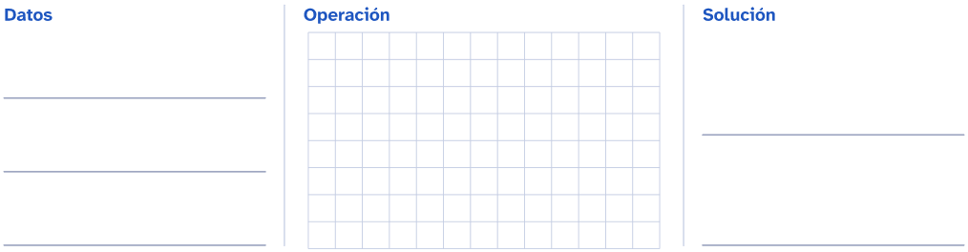

 |  | En el huerto hay 4 filas con 5 plantas de tomate en cada fila. ¿Cuántas plantas de tomate hay?

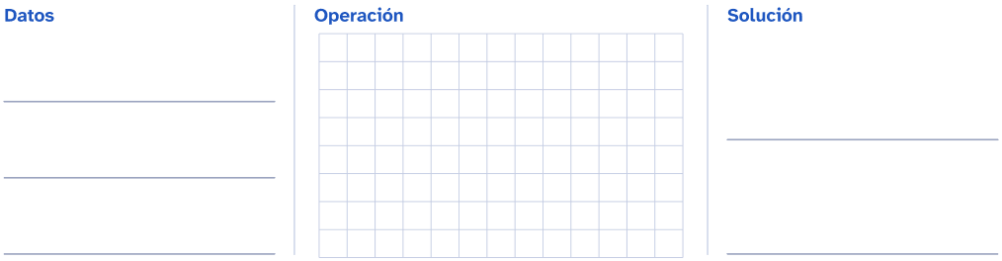

 |  | Para el concierto de la escuela colocan 5 filas de sillas con 6 sillas en cada fila. ¿Cuántas sillas colocan?

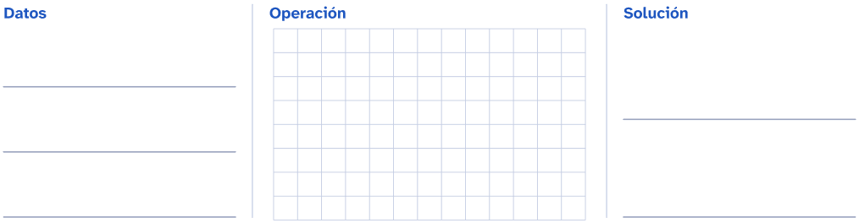
Nombre: _________________________________________________ Fecha: ____________________
Problemas de un paso
1. Lee cada problema con atención. Anota los datos, haz la operación y escribe la solución con una frase.

 |  | Renata bota la pelota 36 veces seguidas y Álvaro da 9 botes más que ella. ¿Cuántos botes da Álvaro?

 |  | En la granja que visitan de excursión hay 27 ovejas y el doble de gallinas. ¿Cuántas gallinas hay?

 |  | Nerea recoge 64 fresas en el huerto. Se come 8 y reparte las demás. ¿Cuántas fresas reparte?

Nombre: _________________________________________________ Fecha: ____________________
Problemas de un paso con números más grandes
1. Lee cada problema con atención. Anota los datos, haz la operación y escribe la solución con una frase.

 |  | La biblioteca de la escuela recibe 48 libros nuevos en octubre y 35 en noviembre. ¿Cuántos libros nuevos recibe en total?

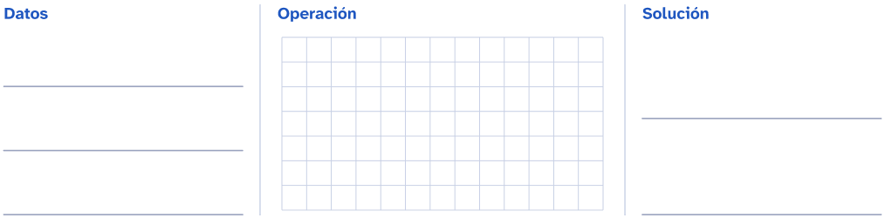
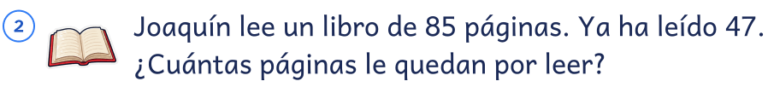

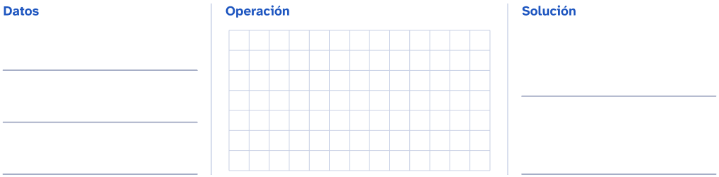

 |  | Para la excursión hacen falta 3 autobuses. En cada autobús viajan 30 alumnos. ¿Cuántos alumnos van de excursión?

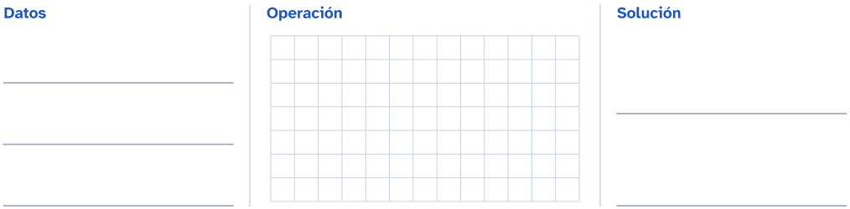
Nombre: _________________________________________________ Fecha: ____________________
Problemas de un paso con números más grandes
1. Lee cada problema con atención. Anota los datos, haz la operación y escribe la solución con una frase.

 |  | En la carrera de la escuela participan 92 alumnos. Ya han llegado a la meta 57. ¿Cuántos alumnos faltan por llegar?

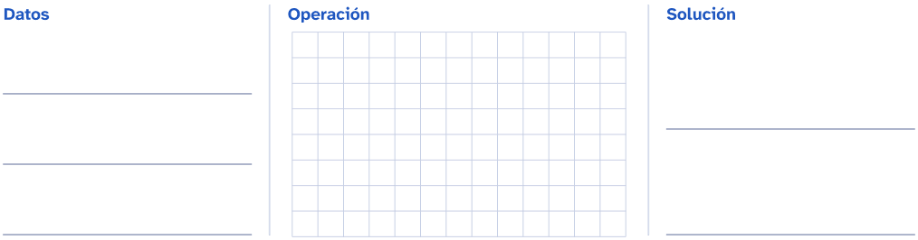

 |  | En el mercado, Leo coloca 125 mandarinas en una caja y 63 en otra. ¿Cuántas mandarinas coloca en total?

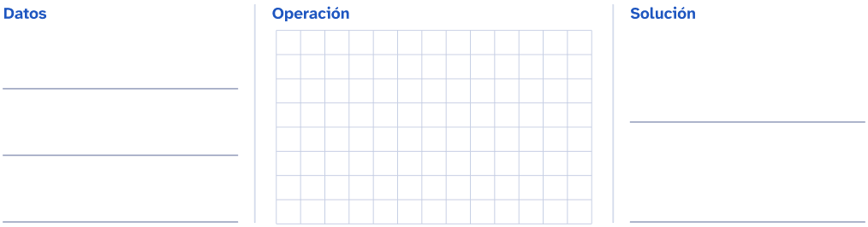
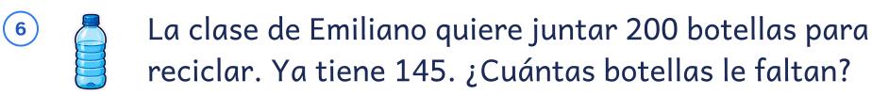

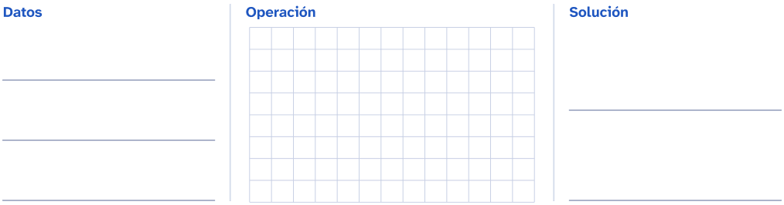
Nombre: _________________________________________________ Fecha: ____________________
Problemas de comparación
1. Completa el esquema con los datos, haz la operación y escribe la solución con una frase.

Recuerda
En un problema de comparación se comparan dos cantidades. La diferencia es lo que una tiene de más (o la otra de menos). Ojo: «más» no siempre significa sumar.

 |  | Sara tiene 34 canicas y Hugo, 21. ¿Cuántas canicas más tiene Sara que Hugo?

  Esquema: completa la «?»
  Sara | 34
  Hugo | 21 | ?
  diferencia
  Operación
  
Solución: ___________________________________________________________________________

 |  | Un perro pesa 18 kilos y un gato, 4 kilos. ¿Cuántos kilos menos pesa el gato que el perro?

  Esquema: completa la «?»
  perro | 18
  
  diferencia
  Operación
Solución: ___________________________________________________________________________

 |  | En un juego, Leo consigue 25 puntos y su hermana, 12 puntos más que él. ¿Cuántos puntos consigue su hermana?

  Esquema: completa la «?»
  hermana | ?
  Leo | 25 | 12
  diferencia
  Operación
Solución: ___________________________________________________________________________
Nombre: _________________________________________________ Fecha: ____________________
Problemas de comparación

 |  | La clase de 2.º A ha leído 56 libros, y la de 2.º B, 15 libros menos. ¿Cuántos libros ha leído 2.º B?

  Esquema: completa la «?»
  2.º A | 56
  
  diferencia
  Operación
  
Solución: ___________________________________________________________________________

 |  | Nuria tiene 28 años. Tiene 9 años menos que su tío Luis. ¿Cuántos años tiene Luis?

  Esquema: completa la «?»
  Luis | ?
  
  diferencia
  Operación
Solución: ___________________________________________________________________________

 |  | Un tren lleva 63 pasajeros. Lleva 20 pasajeros más que un autobús. ¿Cuántos pasajeros lleva el autobús?

  Esquema: completa la «?»
  tren | 63
  autobús | ? | 20
  diferencia
  Operación
Solución: ___________________________________________________________________________
Nombre: _________________________________________________ Fecha: ____________________
Problemas de igualación
1. Completa el esquema con los datos, haz la operación y escribe la solución con una frase.

Recuerda
En un problema de igualación hay que conseguir que dos cantidades sean iguales: cuánto hay que añadir a la menor o quitar a la mayor. Esa cantidad es la diferencia.


  Esquema: completa la «?»
  Raúl | 15
  Eva | 9 | ?
  diferencia
  Operación
Solución: ___________________________________________________________________________

 |  | Pedro tiene 31 cuentos y Ana, 24. ¿Cuántos cuentos tendría que regalar Pedro para tener los mismos que Ana?

  Esquema: completa la «?»
  Pedro | 31
  
  diferencia
  Operación
Solución: ___________________________________________________________________________

 |  | Lola ha hecho 26 pulseras. Si hiciera 8 más, tendría las mismas que su amiga Rosa. ¿Cuántas pulseras tiene Rosa?

  Esquema: completa la «?»
  Rosa | ?
  
  diferencia
  Operación
Solución: ___________________________________________________________________________
Nombre: _________________________________________________ Fecha: ____________________
Problemas de igualación

En el estante de arriba hay 40 libros. Si se quitaran 12, habría los mismos que en el de abajo. ¿Cuántos libros hay en el estante de abajo?

  Esquema: completa la «?»
  arriba | 40
  
  diferencia
  Operación
Solución: ___________________________________________________________________________

 |  | En una carrera, Mario ha dado 19 vueltas y Julia, 25. ¿Cuántas vueltas más tiene que dar Mario para igualar a Julia?

  Esquema: completa la «?»
  Julia | 25
  
  diferencia
  Operación
Solución: ___________________________________________________________________________

 |  | En una granja hay 32 gallinas. Si llegaran 15 más, habría tantas gallinas como patos. ¿Cuántos patos hay?

  Esquema: completa la «?»
  patos | ?
  gallinas | 32 | 15
  diferencia
  Operación
Solución: ___________________________________________________________________________
Nombre: _________________________________________________ Fecha: ____________________
Problemas de los cuatro tipos
1. Marca de qué tipo es cada problema, completa el esquema y resuélvelo.

Recuerda
Cambio: algo aumenta o disminuye. Combinación: partes que forman un todo. Comparación: cuánto más o cuánto menos. Igualación: cuánto falta (o sobra) para tener lo mismo.
1. Una biblioteca tenía 145 libros y ha recibido 38 nuevos. ¿Cuántos libros tiene ahora?
Tipo: ☐ cambio ☐ combinación ☐ comparación ☐ igualación

  Esquema: completa la «?»
  total
  ?
  
  tenía recibe
  Operación
Solución: ___________________________________________________________________________
2. A la excursión van 64 alumnos de 2.º y 57 de 3.º. ¿Cuántos alumnos van a la excursión?
Tipo: ☐ cambio ☐ combinación ☐ comparación ☐ igualación

  Esquema: completa la «?»
  total
  ?
  64 | 57
  2.º 3.º
  Operación
  
Solución: ___________________________________________________________________________
3. Un edificio tiene 86 ventanas y otro, 49. ¿Cuántas ventanas más tiene el primero?
Tipo: ☐ cambio ☐ combinación ☐ comparación ☐ igualación

  Esquema: completa la «?»
  primero | 86
  segundo | 49 | ?
  diferencia
  Operación
Solución: ___________________________________________________________________________
Nombre: _________________________________________________ Fecha: ____________________
Problemas de los cuatro tipos
4. Carla ha recogido 73 castañas y Jorge, 58. ¿Cuántas castañas más tiene que recoger Jorge para tener tantas como Carla?
Tipo: ☐ cambio ☐ combinación ☐ comparación ☐ igualación

  Esquema: completa la «?»
  Carla | 73
  
  diferencia
  Operación
Solución: ___________________________________________________________________________
5. Después de vender 45 entradas para la función del colegio, quedan 115. ¿Cuántas entradas había al principio?
Tipo: ☐ cambio ☐ combinación ☐ comparación ☐ igualación

  Esquema: completa la «?»
  total
  ?
  115 | 45
  quedan se venden
  Operación
Solución: ___________________________________________________________________________
6. En un parque hay 150 árboles. 87 son pinos y el resto, robles. ¿Cuántos robles hay?
Tipo: ☐ cambio ☐ combinación ☐ comparación ☐ igualación

  Esquema: completa la «?»
  total
  150
  87 | ?
  pinos robles
  Operación
  
Solución: ___________________________________________________________________________
Nombre: _________________________________________________ Fecha: ____________________
Problemas de la fiesta de cumpleaños
1. Lee cada problema con atención. Anota los datos, haz la operación y escribe la solución con una frase.
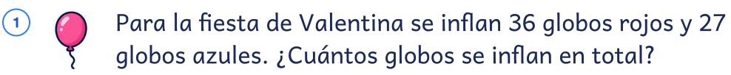

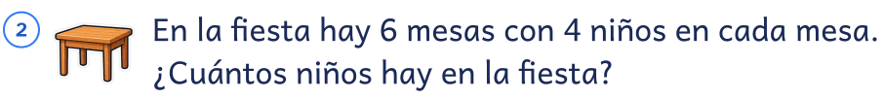

 |  | La piñata tenía 85 caramelos. Al romperla, los niños recogen 68. ¿Cuántos caramelos quedan en el suelo?

Nombre: _________________________________________________ Fecha: ____________________
Problemas de la fiesta de cumpleaños
1. Lee cada problema con atención. Anota los datos, haz la operación y escribe la solución con una frase.

 |  | Cada invitado se lleva 3 regalitos de recuerdo. Hay 9 invitados. ¿Cuántos regalitos hacen falta?

 |  | El tío Omar trae 48 vasos y la tía Fátima trae 24. ¿Cuántos vasos hay para la fiesta?

 |  | Se preparan 50 sándwiches. Al final de la fiesta sobran 13. ¿Cuántos sándwiches se han comido?

Nombre: _________________________________________________ Fecha: ____________________
Problemas de la excursión al zoológico
1. Lee cada problema con atención. Anota los datos, haz la operación y escribe la solución con una frase.

 |  | Al zoológico van dos clases. En una hay 26 alumnos y en la otra, 28. ¿Cuántos alumnos van al zoológico?

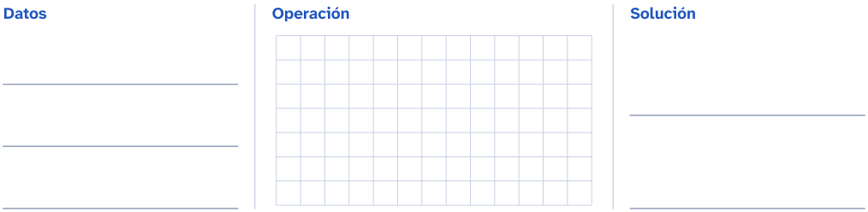

 |  | En el lago hay 5 islas pequeñas con 7 flamencos en cada una. ¿Cuántos flamencos hay en el lago?

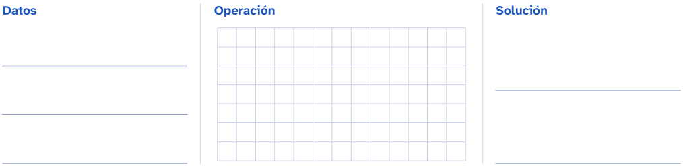

 |  | La cuidadora de los elefantes reparte 134 kilos de hierba por la mañana y 48 kilos por la tarde. ¿Cuántos kilos reparte en el día?

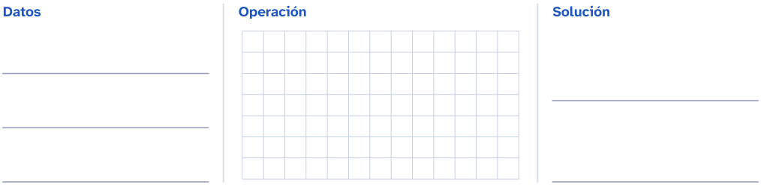
Nombre: _________________________________________________ Fecha: ____________________
Problemas de la excursión al zoológico
1. Lee cada problema con atención. Anota los datos, haz la operación y escribe la solución con una frase.
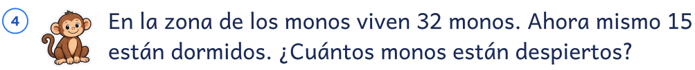

 |  | En el terrario hay 8 tortugas. El cartel dice que cada una ha puesto 10 huevos. ¿Cuántos huevos han puesto entre todas?

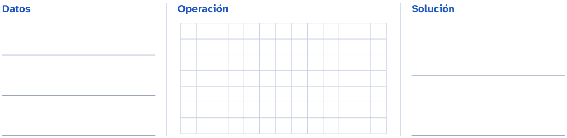

 |  | Wei hace 20 fotos en el zoológico. Regala 6 a su abuela y 5 a su primo. ¿Cuántas fotos le quedan?

Nombre: _________________________________________________ Fecha: ____________________
Problemas de compras
1. Lee cada problema con atención. Anota los datos, haz la operación y escribe la solución con una frase.

 |  | Un libro cuesta 12 € y un estuche cuesta 9 €. ¿Cuánto cuestan las dos cosas?

 |  | Camila paga con un billete de 20 € una mochila de 14 €. ¿Cuánto dinero le devuelven?

 |  | Un cuaderno cuesta 2 €. ¿Cuánto cuestan 6 cuadernos iguales?

Nombre: _________________________________________________ Fecha: ____________________
Problemas de compras
1. Lee cada problema con atención. Anota los datos, haz la operación y escribe la solución con una frase.

 |  | Iker tiene ahorrados 35 € y su abuelo le da 15 €. ¿Cuánto dinero tiene ahora?

 |  | Una camiseta cuesta 18 € y un gorro cuesta 7 €. ¿Cuántos euros más cuesta la camiseta que el gorro?

 |  | Renata compra una pelota de 8 € y unas canicas de 3 €. Paga con un billete de 20 €. ¿Cuánto dinero le devuelven?

Solucionario
Cuadernillo de problemas de matemáticas de 2.º de Primaria

Desde aquí hasta el final están las respuestas de todas las fichas, en el mismo orden en que aparecen en el cuadernillo. En el índice, la columna «Solución» dice en qué página está la de cada una.
Si vas a entregar el cuadernillo al alumnado, imprime solo de la página 1 a la 19: estas hojas son para quien corrige.
En las preguntas abiertas la respuesta es un modelo: vale cualquier otra que diga lo mismo con sus palabras y se apoye en el texto o en los datos.

Problemas de un paso · Soluciones
1. Lee cada problema con atención. Anota los datos, haz la operación y escribe la solución con una frase.

Para hacer galletas, Sofía usa 2 huevos en cada receta. Hace la receta 4 veces. ¿Cuántos huevos usa?

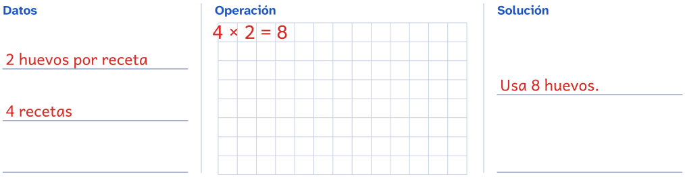

En el huerto hay 4 filas con 5 plantas de tomate en cada fila. ¿Cuántas plantas de tomate hay?

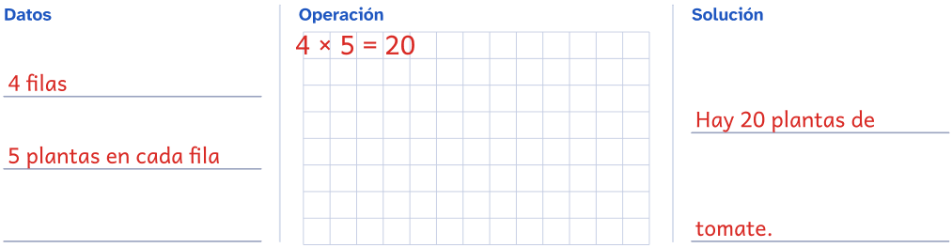

Para el concierto de la escuela colocan 5 filas de sillas con 6 sillas en cada fila. ¿Cuántas sillas colocan?

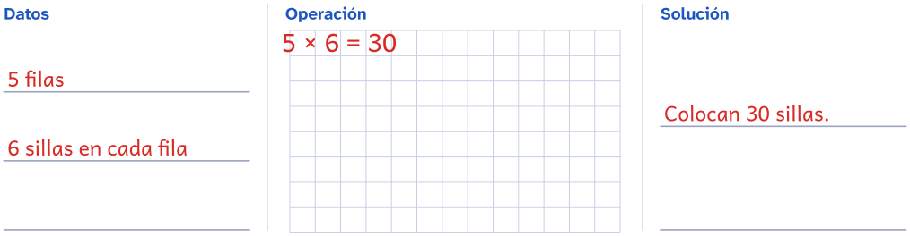

Problemas de un paso · Soluciones
1. Lee cada problema con atención. Anota los datos, haz la operación y escribe la solución con una frase.

 |  | Renata bota la pelota 36 veces seguidas y Álvaro da 9 botes más que ella. ¿Cuántos botes da Álvaro?

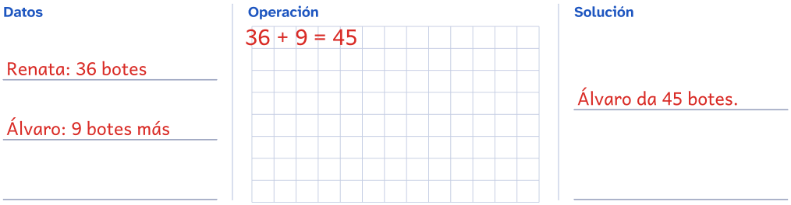

En la granja que visitan de excursión hay 27 ovejas y el doble de gallinas. ¿Cuántas gallinas hay?

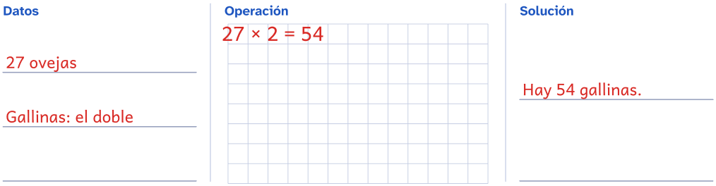

Nerea recoge 64 fresas en el huerto. Se come 8 y reparte las demás. ¿Cuántas fresas reparte?

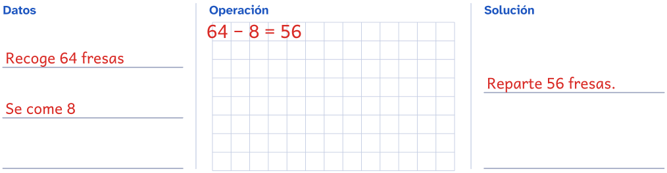

Problemas de un paso con números más grandes · Soluciones
1. Lee cada problema con atención. Anota los datos, haz la operación y escribe la solución con una frase.

 |  | La biblioteca de la escuela recibe 48 libros nuevos en octubre y 35 en noviembre. ¿Cuántos libros nuevos recibe en total?

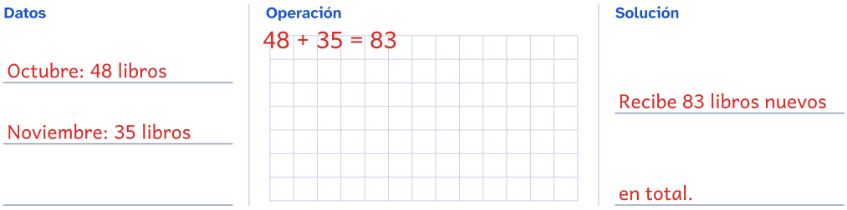
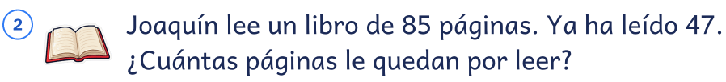

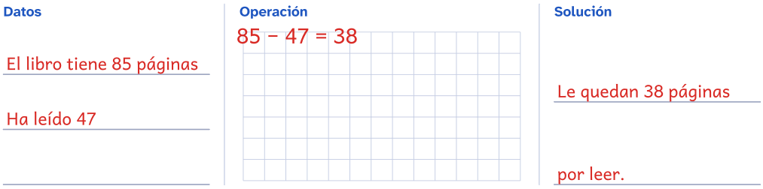

 |  | Para la excursión hacen falta 3 autobuses. En cada autobús viajan 30 alumnos. ¿Cuántos alumnos van de excursión?

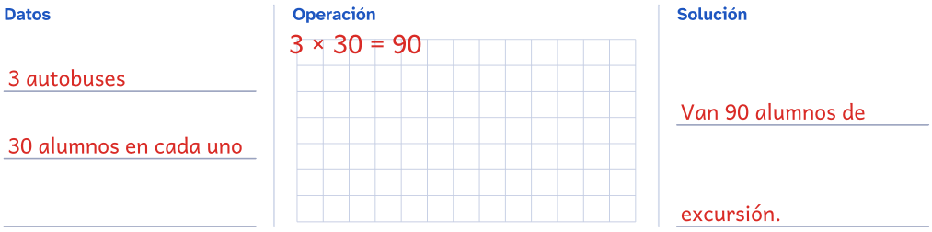

Problemas de un paso con números más grandes · Soluciones
1. Lee cada problema con atención. Anota los datos, haz la operación y escribe la solución con una frase.

 |  | En la carrera de la escuela participan 92 alumnos. Ya han llegado a la meta 57. ¿Cuántos alumnos faltan por llegar?

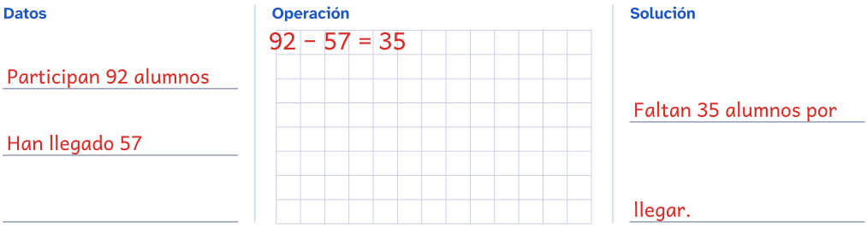

 |  | En el mercado, Leo coloca 125 mandarinas en una caja y 63 en otra. ¿Cuántas mandarinas coloca en total?

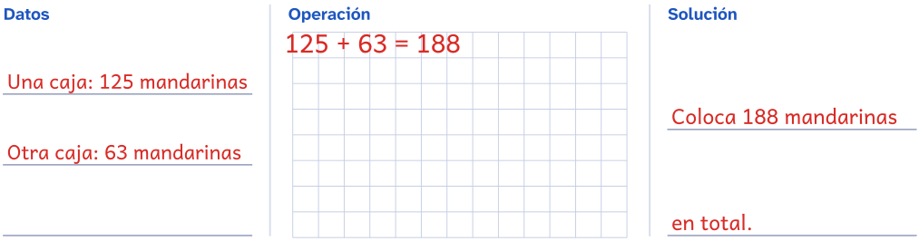
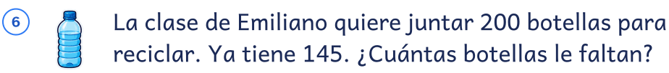

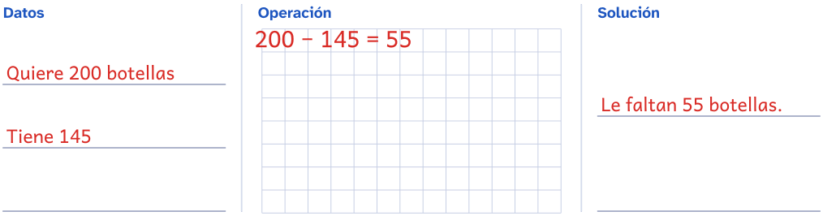

Problemas de comparación · Soluciones
1. Completa el esquema con los datos, haz la operación y escribe la solución con una frase.

Recuerda
En un problema de comparación se comparan dos cantidades. La diferencia es lo que una tiene de más (o la otra de menos). Ojo: «más» no siempre significa sumar.

Sara tiene 34 canicas y Hugo, 21. ¿Cuántas canicas más tiene Sara que Hugo?

  Esquema: completa la «?»
  Sara | 34
  Hugo | 21 | 13
  diferencia
  Operación
  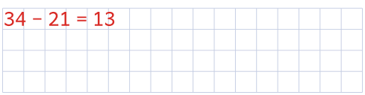
Solución: Sara tiene 13 canicas más que Hugo. _______________________________________

Un perro pesa 18 kilos y un gato, 4 kilos. ¿Cuántos kilos menos pesa el gato que el perro?

  Esquema: completa la «?»
  perro | 18
  
  diferencia
  Operación
  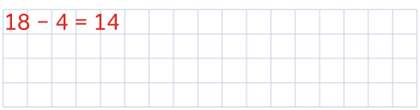
Solución: El gato pesa 14 kilos menos. _______________________________________________

En un juego, Leo consigue 25 puntos y su hermana, 12 puntos más que él. ¿Cuántos puntos consigue su hermana?

  Esquema: completa la «?»
  hermana | 37
  Leo | 25 | 12
  diferencia
  Operación
  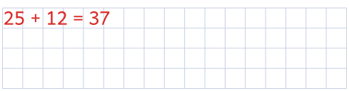
Solución: Su hermana consigue 37 puntos. ___________________________________________

Problemas de comparación · Soluciones

La clase de 2.º A ha leído 56 libros, y la de 2.º B, 15 libros menos. ¿Cuántos libros ha leído 2.º B?

  Esquema: completa la «?»
  2.º A | 56
  
  diferencia
  Operación
  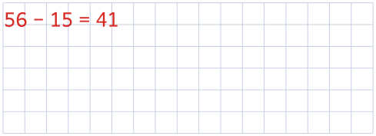
Solución: 2.º B ha leído 41 libros. ____________________________________________________

Nuria tiene 28 años. Tiene 9 años menos que su tío Luis. ¿Cuántos años tiene Luis?

  Esquema: completa la «?»
  Luis | 37
  diferencia
  Operación
  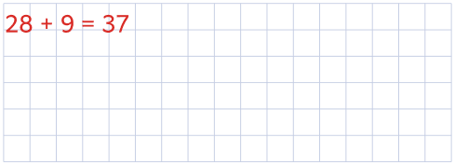
Solución: Luis tiene 37 años. ________________________________________________________

Un tren lleva 63 pasajeros. Lleva 20 pasajeros más que un autobús. ¿Cuántos pasajeros lleva el autobús?

  Esquema: completa la «?»
  tren | 63
  autobús | 43 | 20
  diferencia
  Operación
  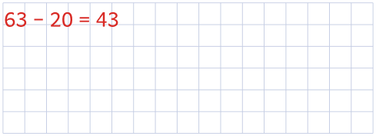
Solución: El autobús lleva 43 pasajeros. ______________________________________________

Problemas de igualación · Soluciones
1. Completa el esquema con los datos, haz la operación y escribe la solución con una frase.

Recuerda
En un problema de igualación hay que conseguir que dos cantidades sean iguales: cuánto hay que añadir a la menor o quitar a la mayor. Esa cantidad es la diferencia.

  Esquema: completa la «?»
  Raúl | 15
  Eva | 9 | 6
  diferencia
  Operación
  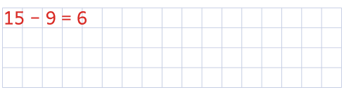
Solución: Eva tiene que conseguir 6 canicas. _________________________________________

Pedro tiene 31 cuentos y Ana, 24. ¿Cuántos cuentos tendría que regalar Pedro para tener los mismos que Ana?

  Esquema: completa la «?»
  Pedro | 31
  
  diferencia
  Operación
  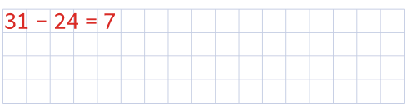
Solución: Tendría que regalar 7 cuentos. _____________________________________________

Lola ha hecho 26 pulseras. Si hiciera 8 más, tendría las mismas que su amiga Rosa. ¿Cuántas pulseras tiene Rosa?

  Esquema: completa la «?»
  Rosa | 34
  diferencia
  Operación
  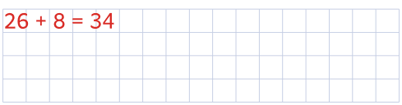
Solución: Rosa tiene 34 pulseras. ____________________________________________________

Problemas de igualación · Soluciones

En el estante de arriba hay 40 libros. Si se quitaran 12, habría los mismos que en el de abajo. ¿Cuántos libros hay en el estante de abajo?

  Esquema: completa la «?»
  arriba | 40
  
  diferencia
  Operación
  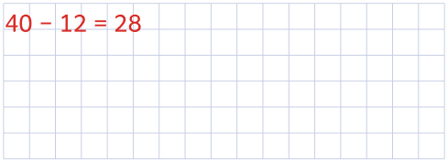
Solución: En el estante de abajo hay 28 libros. ________________________________________

En una carrera, Mario ha dado 19 vueltas y Julia, 25. ¿Cuántas vueltas más tiene que dar Mario para igualar a Julia?

  Esquema: completa la «?»
  Julia | 25
  
  diferencia
  Operación
  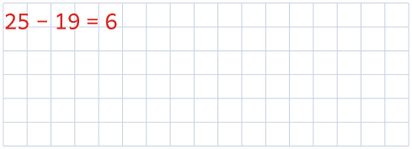
Solución: Mario tiene que dar 6 vueltas más. _________________________________________

En una granja hay 32 gallinas. Si llegaran 15 más, habría tantas gallinas como patos. ¿Cuántos patos hay?

  Esquema: completa la «?»
  patos | 47
  gallinas | 32 | 15
  diferencia
  Operación
  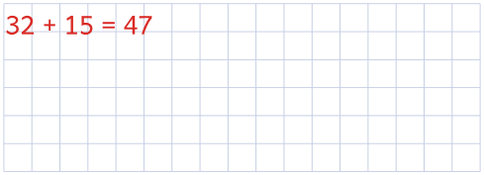
Solución: Hay 47 patos. _____________________________________________________________

Problemas de los cuatro tipos · Soluciones
1. Marca de qué tipo es cada problema, completa el esquema y resuélvelo.

Recuerda
Cambio: algo aumenta o disminuye. Combinación: partes que forman un todo. Comparación: cuánto más o cuánto menos. Igualación: cuánto falta (o sobra) para tener lo mismo.
1. Una biblioteca tenía 145 libros y ha recibido 38 nuevos. ¿Cuántos libros tiene ahora?

  Esquema: completa la «?»
  total
  183
  
  tenía recibe
  Operación
  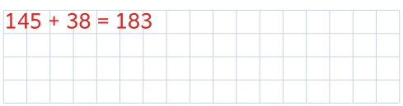
Solución: Ahora tiene 183 libros. ____________________________________________________
2. A la excursión van 64 alumnos de 2.º y 57 de 3.º. ¿Cuántos alumnos van a la excursión?

  Esquema: completa la «?»
  total
  121
  64 | 57
  2.º 3.º
  Operación
  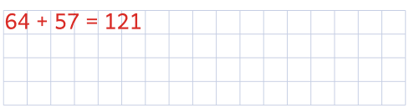
Solución: Van 121 alumnos. _________________________________________________________
3. Un edificio tiene 86 ventanas y otro, 49. ¿Cuántas ventanas más tiene el primero?

  Esquema: completa la «?»
  primero | 86
  segundo | 49 | 37
  diferencia
  Operación
  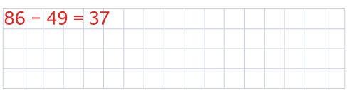
Solución: El primero tiene 37 ventanas más. __________________________________________

Problemas de los cuatro tipos · Soluciones
4. Carla ha recogido 73 castañas y Jorge, 58. ¿Cuántas castañas más tiene que recoger Jorge para tener tantas como Carla?

  Esquema: completa la «?»
  Carla | 73
  
  diferencia
  Operación
  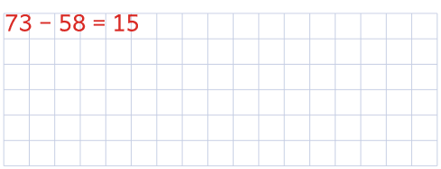
Solución: Jorge tiene que recoger 15 castañas más. ___________________________________
5. Después de vender 45 entradas para la función del colegio, quedan 115. ¿Cuántas entradas había al principio?

  Esquema: completa la «?»
  total
  160
  115 | 45
  quedan se venden
  Operación
  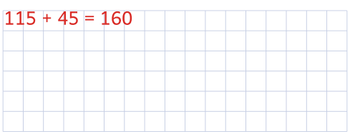
Solución: Había 160 entradas. _______________________________________________________
6. En un parque hay 150 árboles. 87 son pinos y el resto, robles. ¿Cuántos robles hay?

  Esquema: completa la «?»
  total
  150
  87 | 63
  pinos robles
  Operación
  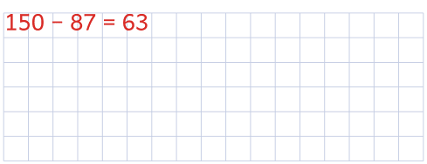
Solución: Hay 63 robles. ____________________________________________________________

Problemas de la fiesta de cumpleaños · Soluciones
1. Lee cada problema con atención. Anota los datos, haz la operación y escribe la solución con una frase.


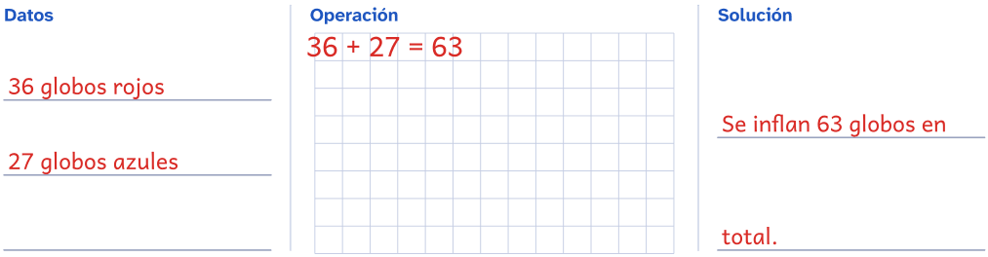
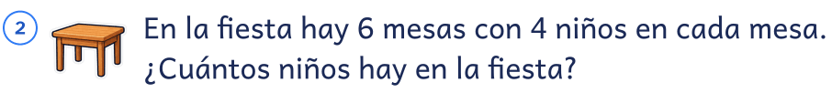

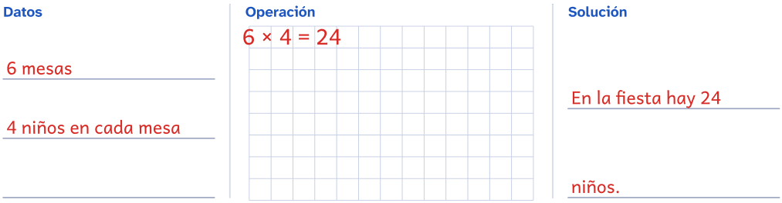

 |  | La piñata tenía 85 caramelos. Al romperla, los niños recogen 68. ¿Cuántos caramelos quedan en el suelo?

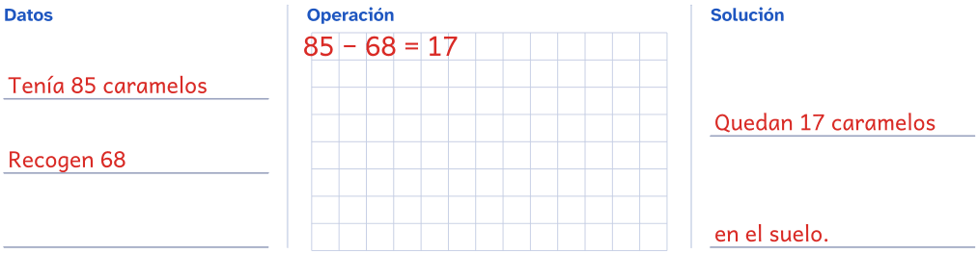

Problemas de la fiesta de cumpleaños · Soluciones
1. Lee cada problema con atención. Anota los datos, haz la operación y escribe la solución con una frase.

 |  | Cada invitado se lleva 3 regalitos de recuerdo. Hay 9 invitados. ¿Cuántos regalitos hacen falta?

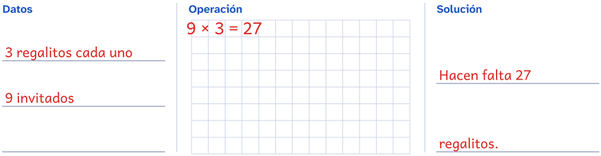

 |  | El tío Omar trae 48 vasos y la tía Fátima trae 24. ¿Cuántos vasos hay para la fiesta?

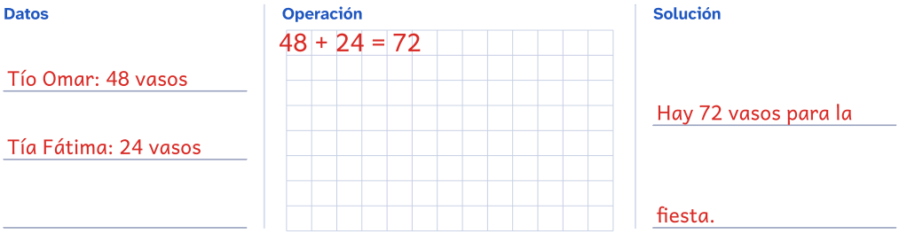

 |  | Se preparan 50 sándwiches. Al final de la fiesta sobran 13. ¿Cuántos sándwiches se han comido?

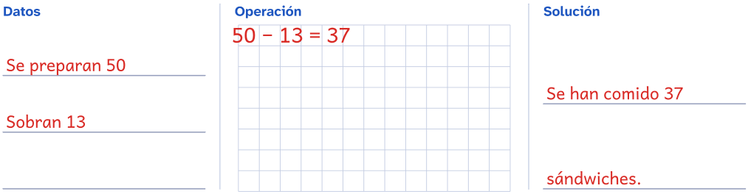

Problemas de la excursión al zoológico · Soluciones
1. Lee cada problema con atención. Anota los datos, haz la operación y escribe la solución con una frase.

 |  | Al zoológico van dos clases. En una hay 26 alumnos y en la otra, 28. ¿Cuántos alumnos van al zoológico?

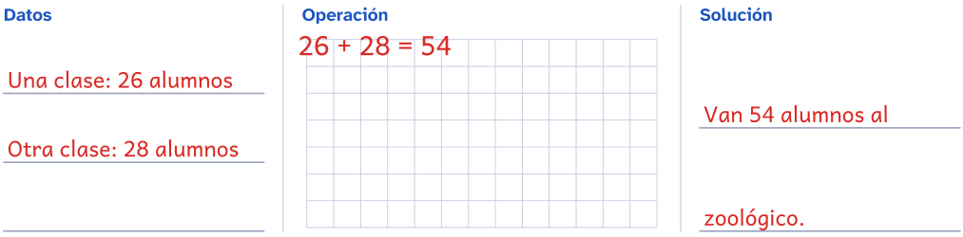

 |  | En el lago hay 5 islas pequeñas con 7 flamencos en cada una. ¿Cuántos flamencos hay en el lago?

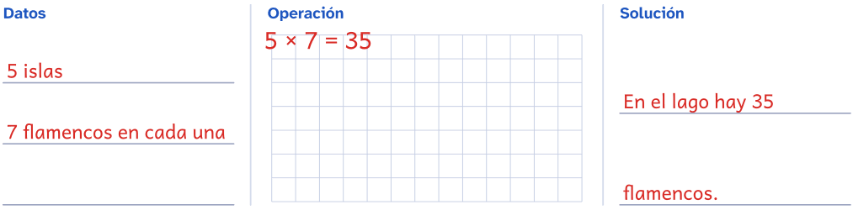

 |  | La cuidadora de los elefantes reparte 134 kilos de hierba por la mañana y 48 kilos por la tarde. ¿Cuántos kilos reparte en el día?

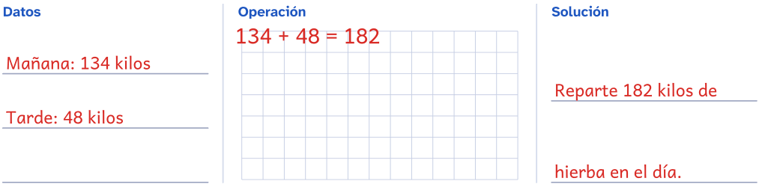

Problemas de la excursión al zoológico · Soluciones
1. Lee cada problema con atención. Anota los datos, haz la operación y escribe la solución con una frase.
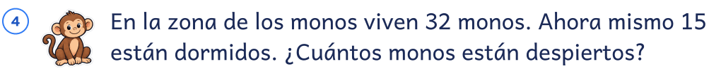

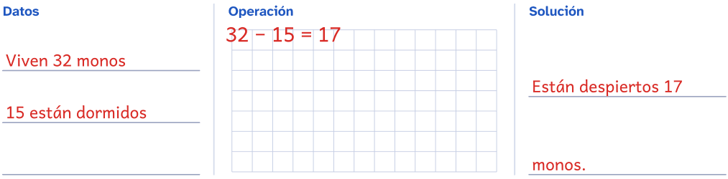

 |  | En el terrario hay 8 tortugas. El cartel dice que cada una ha puesto 10 huevos. ¿Cuántos huevos han puesto entre todas?

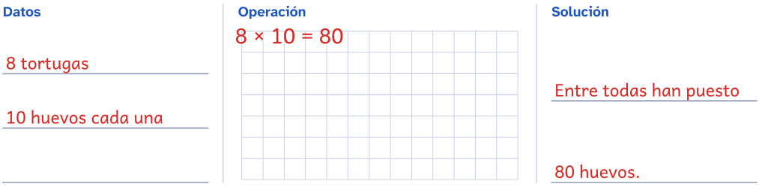

 |  | Wei hace 20 fotos en el zoológico. Regala 6 a su abuela y 5 a su primo. ¿Cuántas fotos le quedan?

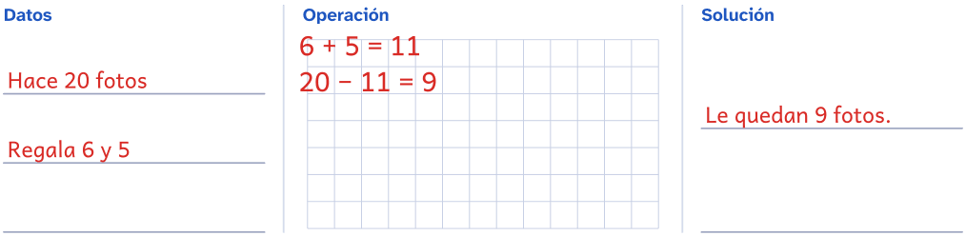

Problemas de compras · Soluciones
1. Lee cada problema con atención. Anota los datos, haz la operación y escribe la solución con una frase.

 |  | Un libro cuesta 12 € y un estuche cuesta 9 €. ¿Cuánto cuestan las dos cosas?

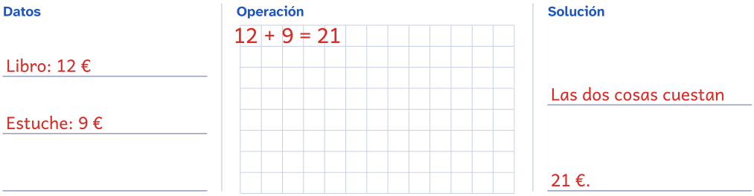

Camila paga con un billete de 20 € una mochila de 14 €. ¿Cuánto dinero le devuelven?

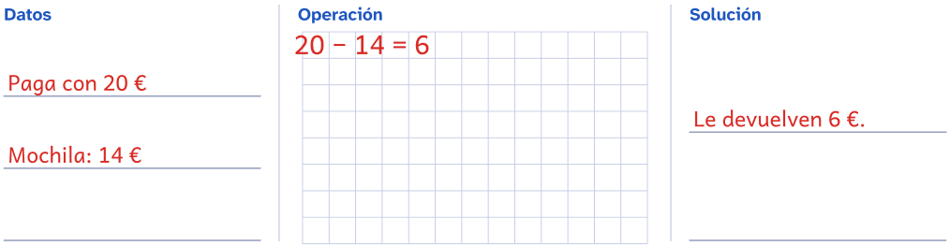

Un cuaderno cuesta 2 €. ¿Cuánto cuestan 6 cuadernos iguales?

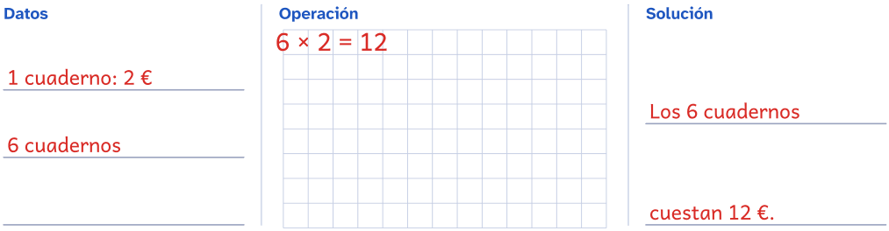

Problemas de compras · Soluciones
1. Lee cada problema con atención. Anota los datos, haz la operación y escribe la solución con una frase.

Iker tiene ahorrados 35 € y su abuelo le da 15 €. ¿Cuánto dinero tiene ahora?

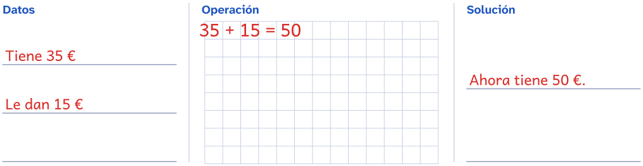

Una camiseta cuesta 18 € y un gorro cuesta 7 €. ¿Cuántos euros más cuesta la camiseta que el gorro?

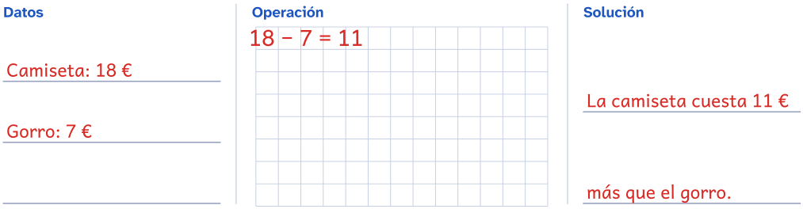

Renata compra una pelota de 8 € y unas canicas de 3 €. Paga con un billete de 20 €. ¿Cuánto dinero le devuelven?

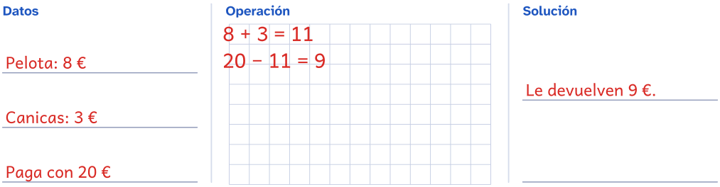

Para el docente
Cuadernillo de problemas de matemáticas de 2.º de Primaria
Objetivo
48 problemas de matemáticas para 2.º de Primaria (2.º grado de primaria) con recuadro de trabajo y solucionario, en euros
Cómo usarlo en clase
Antes de operar, que subrayen la pregunta y rodeen los datos. En los de comparar, dibujar dos barras, una más larga que otra, deja a la vista qué se busca. En los de dos pasos, pregunta «¿qué necesitas saber primero?» y que lo escriban como una pregunta intermedia. Al terminar, que comprueben si la respuesta tiene sentido: no pueden quedar más caramelos de los que había.
Uso de este documento
Puedes cambiar los textos, las preguntas y los renglones para adaptarlo a tu grupo. Los dibujos van como imagen: puedes moverlos, cambiarlos de tamaño o borrarlos.
Las letras van incrustadas en el archivo. Está preparado para verse como el PDF en Microsoft Word y en LibreOffice; si cambias textos, revisa los saltos de página antes de imprimir.
En Google Docs también se puede editar, pero usa otra letra y otro espacio entre líneas, y algún bloque puede pasar a la hoja siguiente. Para imprimir tal cual, usa el PDF.
Úsalo con tu alumnado y en tu centro. Conserva el pie con aulapedia.com y no lo publiques en otras webs: comparte el enlace.
https://aulapedia.com/cuadernillos/problemas-de-matematicas-2-primaria/

